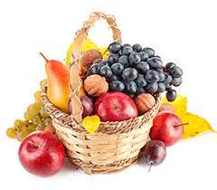

**JELOVNIK**

**za prehranu učenika**

**OŠ PUJANKI**

**veljača 2025.**

**PONEDJELJAK: DORUČAK:** čaj, Lino Lada (namaz od lješnjaka), kruh

**UŽINA I:** voće

**RUČAK:**  juha od povrća; teletina sa bižima, pire krumpir **UŽINA II:** jastučić sa sirom

**_________________________________________________________  
UTORAK: DORUČAK:** kakao, maslac, šunka, kruh

**UŽINA I:** voće

**RUČAK:** špageti bolonjez, salata, kruh

**UŽINA II:** palačinke, jogurt

**_________________________________________________________**

**SRIJEDA: DORUČAK:** kakao, sirni namaz, kruh

**UŽINA I:** voće

**RUČAK:** pohanapiletina, blitva

**UŽINA II:** buter štangica

**_________________________________________________________**

**ČETVRTAK: DORUČAK:** mlijeko, maslac, marmelada, kruh

**UŽINA I:** voće

**RUČAK:** juneći gulaš s krumpirom

**UŽINA II:** mafini

**_________________________________________________________**

**PETAK: DORUČAK:** kukuruzne pahuljice/čokoladne loptice, mlijeko/jogurt

**UŽINA I:** voće

**RUČAK:** panirani riblji štapići, ćimule s krumpirom

**UŽINA II:** slatki kiflić

**_________________________________________________________**

Škola zadržava pravo izmjene jelovnika u slučaju nemogućnosti osiguranja predviđenih namirnica.